

АДМИНИСТРАЦИЯ УСТЬ-ЛАБИНСКОГО ГОРОДСКОГО ПОСЕЛЕНИЯ
УСТЬ-ЛАБИНСКОГО РАЙОНА
П О С Т А Н О В Л Е Н И Е

от 26.04.2017 № 253

город Усть-Лабинск

О внесении изменений в постановление администрации Усть-Лабинского городского поселения Усть-Лабинского района от 27.03.2017г. №203 «Об опубликовании проекта муниципальной программы «Благоустройство территорий Усть-Лабинского городского поселения», утверждении Порядка и сроков представления, рассмотрения и оценки предложений заинтересованных лиц о включении дворовой территории в муниципальную программу «Благоустройство территорий Усть-Лабинского городского поселения» на 2017 год, Порядка и сроков представления, рассмотрения и оценки предложений граждан, организаций о включении общественной территории в муниципальную программу «Благоустройство территорий Усть-Лабинского городского поселения» на 2017 год, Порядка общественного обсуждения проекта муниципальной программы «Благоустройство территорий Усть-Лабинского городского поселения» на 2017 год»

В связи с уточнением наименования выполняемых работ и добавления нормативной стоимости (единичные расценки) работ по благоустройству в рамках муниципальной программы «Благоустройство территорий Усть-Лабинского городского поселения» на 2017 год, п о с т а н о в л я ю:
- Внести в приложение №1 к постановлению администрации Усть-Лабинского городского Усть-Лабинского района от 27.03.2017г. № 203 «Об опубликовании проекта муниципальной программы «Благоустройство территорий Усть-Лабинского городского поселения», утверждении Порядка и сроков представления, рассмотрения и оценки предложений заинтересованных лиц о включении дворовой территории в муниципальную программу «Благоустройство территорий Усть-Лабинского городского поселения» на 2017 год, Порядка и сроков представления, рассмотрения и оценки предложений граждан, организаций о включении общественной территории в муниципальную программу «Благоустройство территорий Усть-Лабинского городского поселения» на 2017 год, Порядка общественного обсуждения проекта муниципальной программы «Благоустройство территорий Усть-Лабинского городского поселения» на 2017 год» следующие изменения:
1.1. В разделе 3 «Обоснование выделения подпрограмм»:
1) 9 абзац «В состав минимального перечня работ по благоустройству дворовых территорий многоквартирных домов входят следующие виды работ:» после слов «установка урн.» дополнить абзацем следующего содержания:
«Нормативная стоимость (единичные расценки) работ по благоустройству, входящих в состав минимального перечня работ приведена в Таблице № 1
Таблица № 1
№ | Наименование норматива финансовых затрат на благоустройство, входящих в состав минимального перечня работ | Единица измерения | Нормативы финансовых затрат на 1 единицу измерения, с учетом НДС (руб.)
1 | Стоимость устройства проезда придворовой территории | м² | 962,28
2 | Стоимость устройства тротуара с асфальтобетонным покрытием | м² | 983,09
3 | Стоимость ремонта плиточного покрытия тротуара | м² | 1608,22
4 | Стоимость установки ограждения | м² | 1423,74
5 | Стоимость установки пешеходного ограждения | 1 секция | 1423,74
6 | Секция пешеходного ограждения | 1 секция | 3200,00
7 | Стоимость ремонта асфальтобетонного покрытия дорог и проездов | м² | 792,15
8 | Стоимость ремонта ливневой канализации | м.п. | 748,00
9 | Стоимость установки скамьи | 1 шт. | 11401,26
10 | Стоимость установки дачного комплекса | 1 шт. | 21853,84
11 | Стоимость установки урны | 1 шт. | 925,00
12 | Стоимость установки светильника (без стоимости опоры) | 1 шт. | 7481,67
13 | Стоимость подвески провода изолированного самонесущего | 1 п.м. | 179,00
2) 10 абзац «Дополнительный перечень работ по благоустройству дворовых территорий многоквартирных домов включает в себя:» после слов «обустройство автомобильной парковки.» дополнить абзацем следующего содержания:
«Ориентировочная стоимость (единичные расценки) работ по благоустройству, входящих в состав дополнительного перечня работ приведена в Таблице № 2
Таблица № 2
№ п/п | Наименование норматива финансовых затрат | Единица измерения | Ориентировочная стоимость финансовых затрат на 1 единицу измерения, с учетом НДС (руб.)
1 | 2 | 3 | 4
1 | 2 | 3 | 4
 | Стоимость установки ограждения детских и спортивных площадок:
1 | Стоимость ограждения (рис.1) | 1 секция | 4000,00
 | Стоимость установки оборудования детских и спортивных площадок:
1 | Качели малые одноместные (рис.2) | шт. | 20500,00
2 | Качели малые двухместные (рис.3) | шт. | 29850,00
3 | Карусель шестиместная (рис.4) | шт. | 34000,00
4 | Карусель с рулем (рис.5) | шт. | 37800,00
5 | Качалка (рис.6) | шт. | 12400,00
6 | Горка «Ромашка» (рис.7) | шт. | 35000,00
7 | Горка Манеж (рис.8) | шт. | 76750,00
8 | Домик с горкой (рис.9) | шт. | 64350,00
9 | Песочница «Катерок» (рис.10) | шт. | 25000,00
10 | Песочница простая (рис.11) | шт. | 12600,00
11 | Детская площадка «Футбол» (рис.12) | шт. | 221420,00
12 | Детская площадка от 3до 6 лет (рис.13) | шт. | 449610,00
13 | Спортивная площадка (18,5х20 м) (рис.14) | шт. | 751420,00
14 | Гимнастический комплекс с баскетбольным щитом (рис.15) | шт. | 54750,00
15 | Спортивный комплекс (рис.16) | шт. | 81100,00
16 | Детский игровой комплекс для улицы «Теремок» (рис.17) | шт. | 102000,00
17 | Яхта (детский городок) (рис.18) | шт. | 1370000,00
18 | Уличный тренажер «Маятник» (рис.19) | шт. | 30050,00
19 | Уличный тренажер «Наездник» (рис.20) | шт. | 29400,00
20 | Уличный тренажер «Жим от груди» (рис.21) | шт. | 32700,00

Визуализированный перечень образцов элементов благоустройства, предлагаемых к размещению на дворовой территории многоквартирного дома, сформированный, исходя из перечня работ по благоустройству дворовых территорий:

Рисунок 1. Ограждения

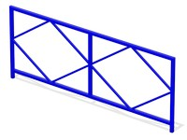

Рисунок 2. Качели малые одноместные

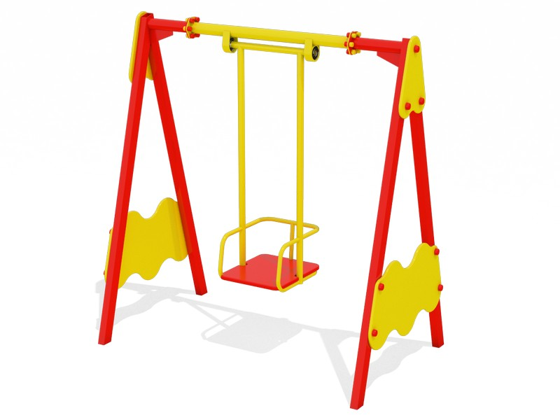
Рисунок 3. Качели малые двух местные
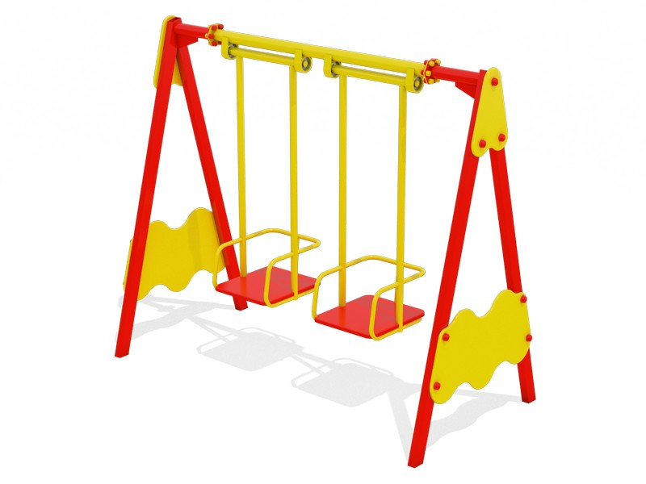
Рисунок 4. Качель шестиместная
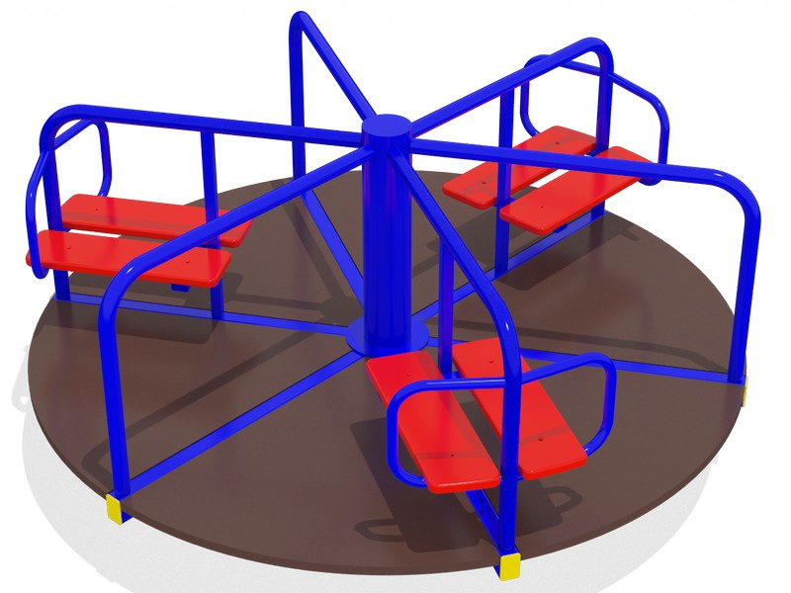
Рисунок 5. Карусель с рулем

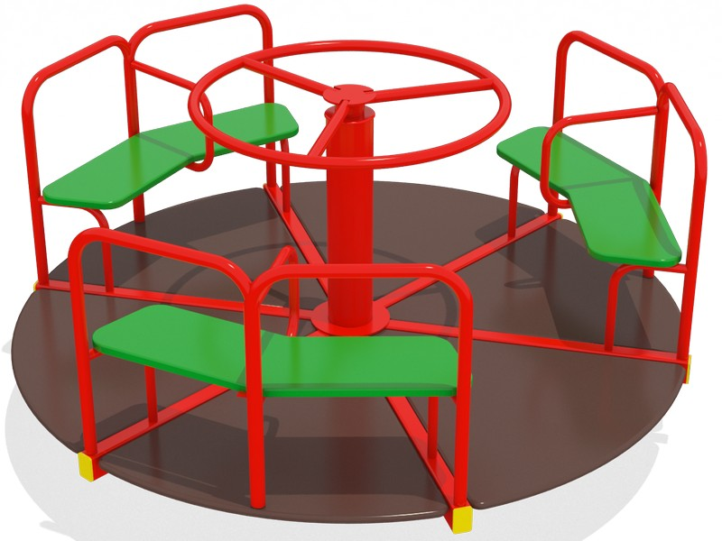

Рисунок 6. Качалка

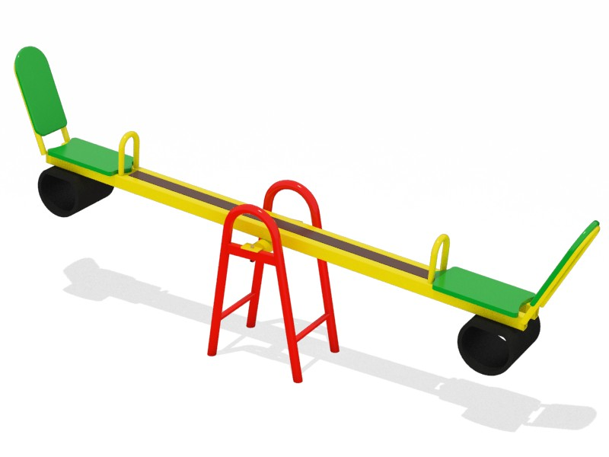

Рисунок 7. Горка Ромашка

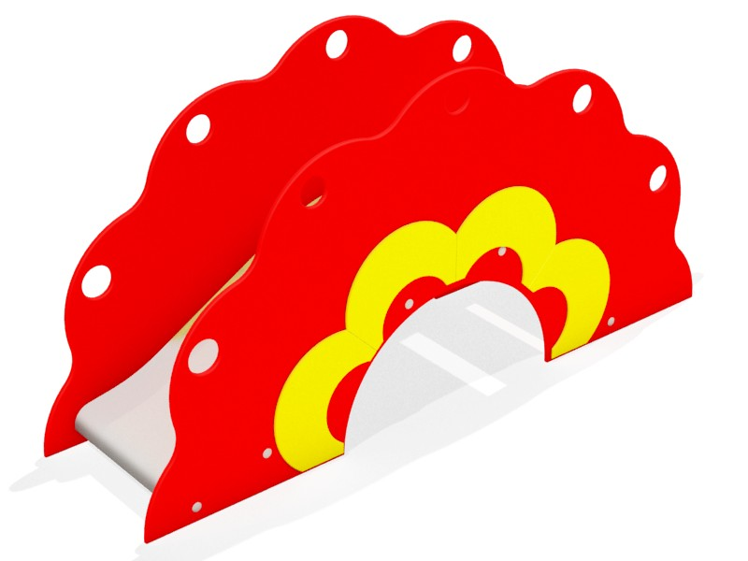

Рисунок 8. Горка Манеж
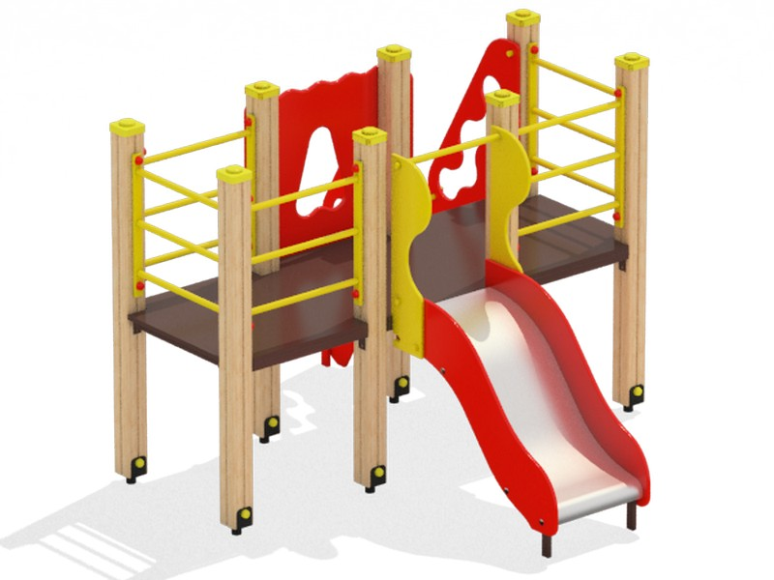

Рисунок 9. Домик с горкой
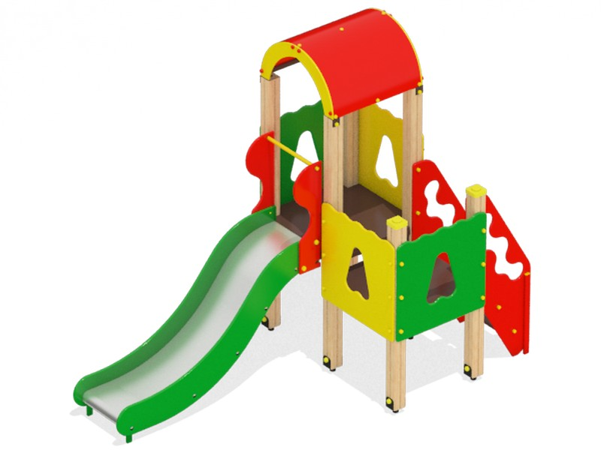

Рисунок 10. Песочница катерок
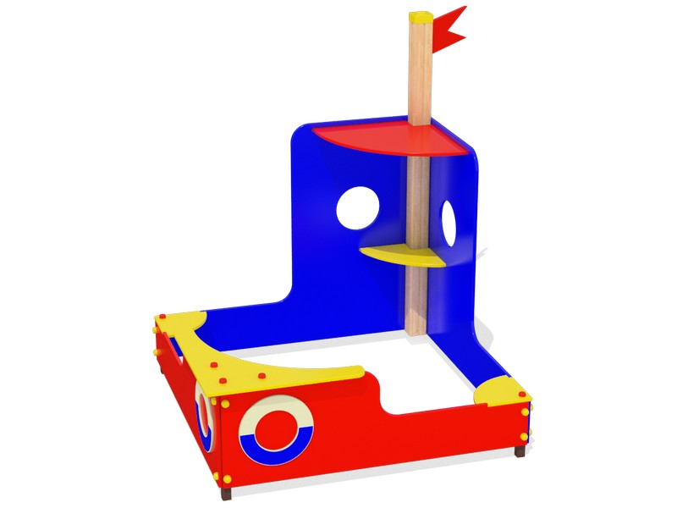

Рисунок 11. Песочница простая
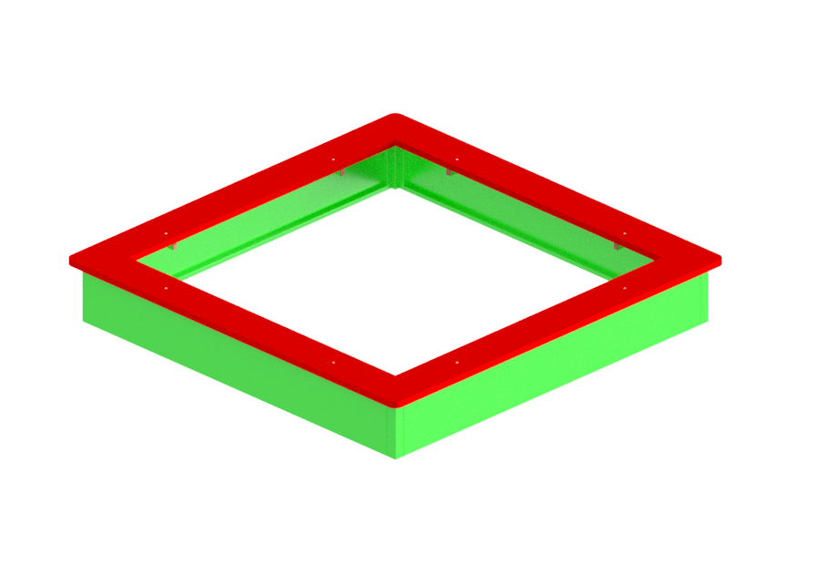
Рисунок 12. Детская площадка «Футбол»

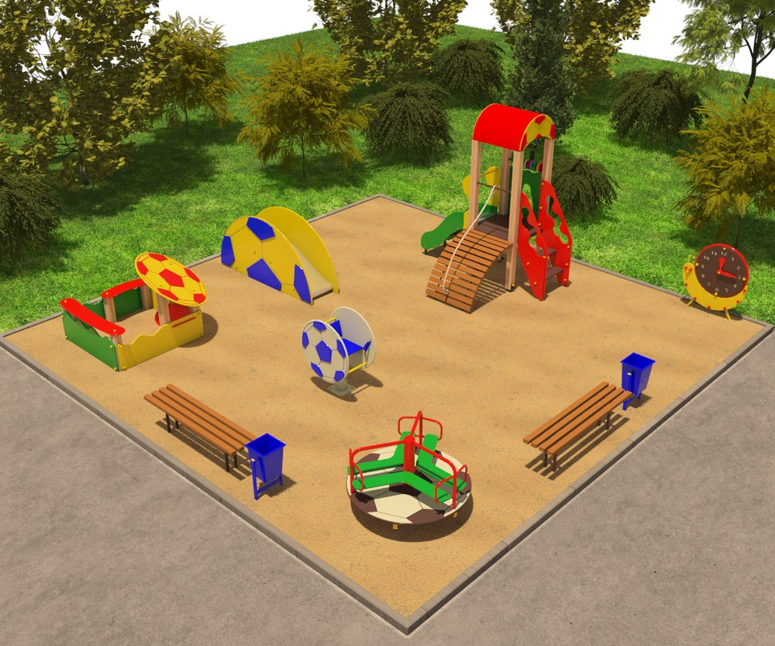

Рисунок 13. Детская площадка от 3 до 6 лет (12х12 м)

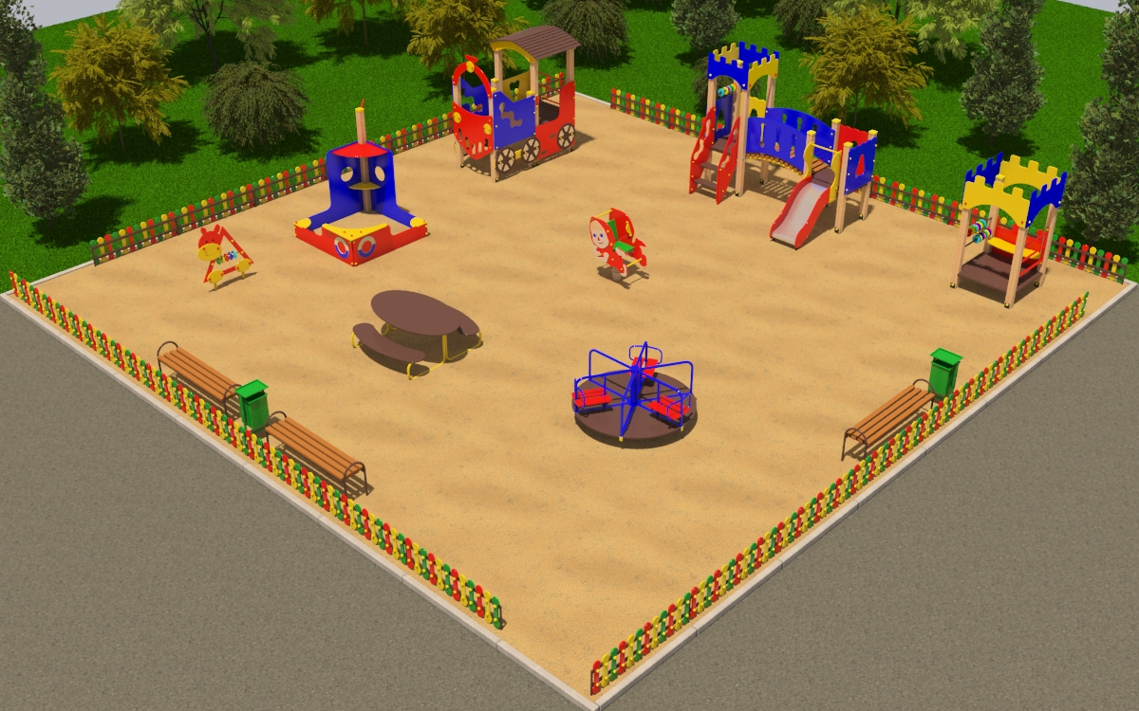

Рисунок 14. Спортивная площадка (18,5х20 м)

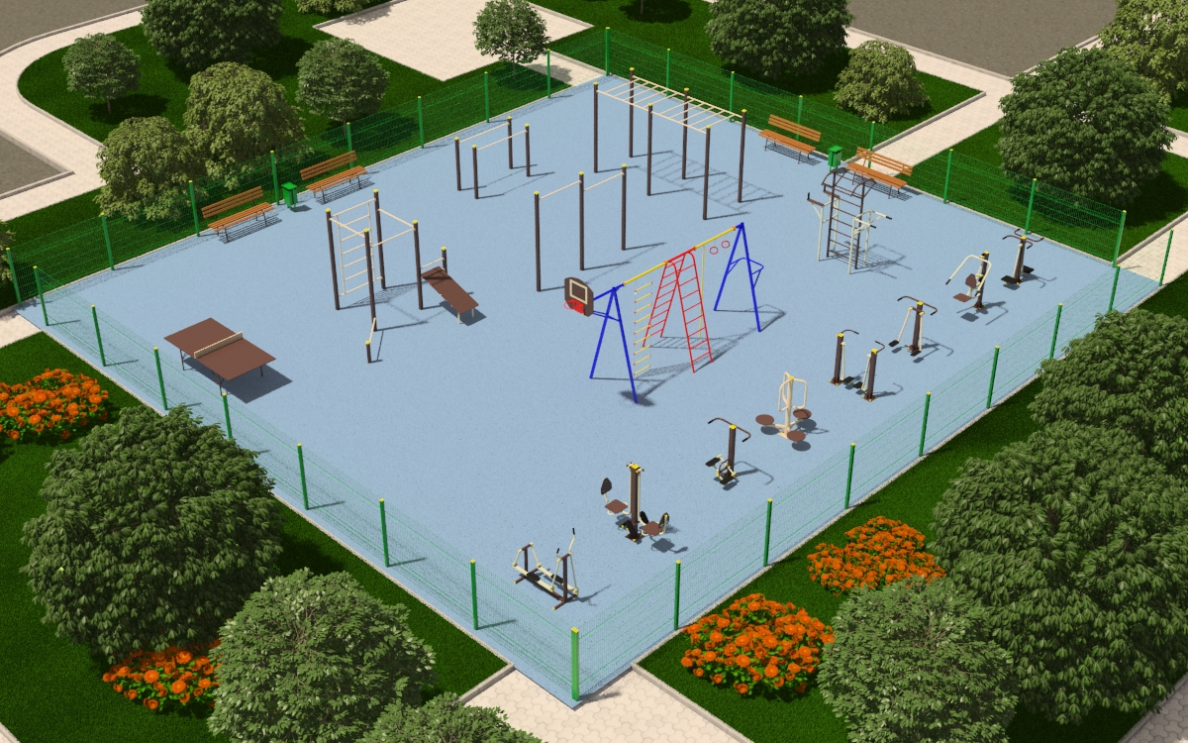

Рисунок 15. Гимнастический комплекс с баскетбольным щитом

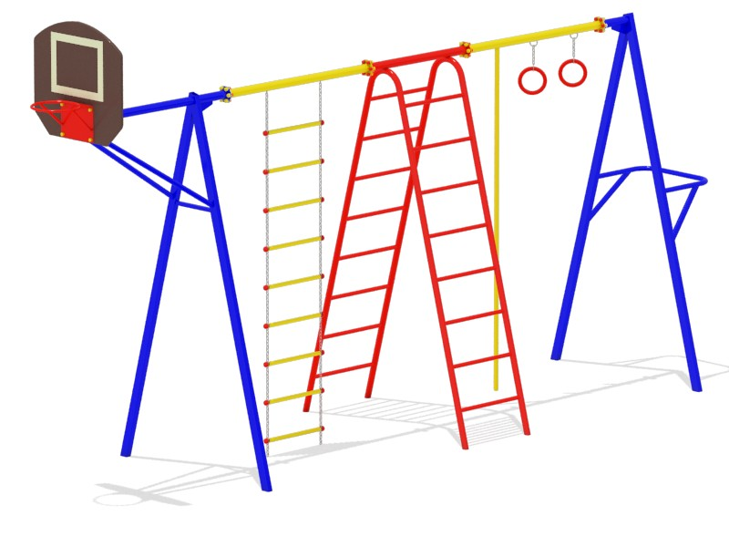

Рисунок 16. Спортивный комплекс
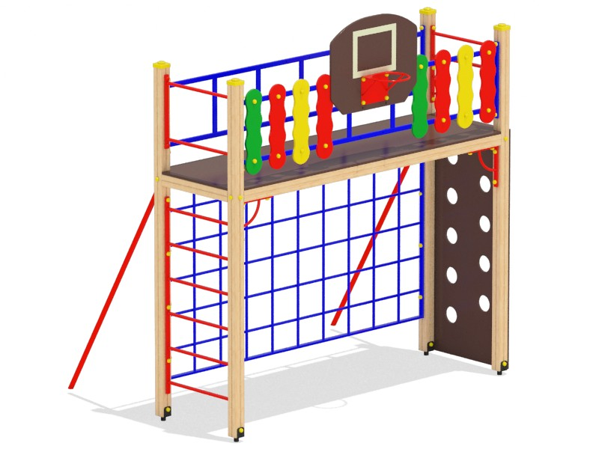

17. Детский игровой комплекс «Теремок»

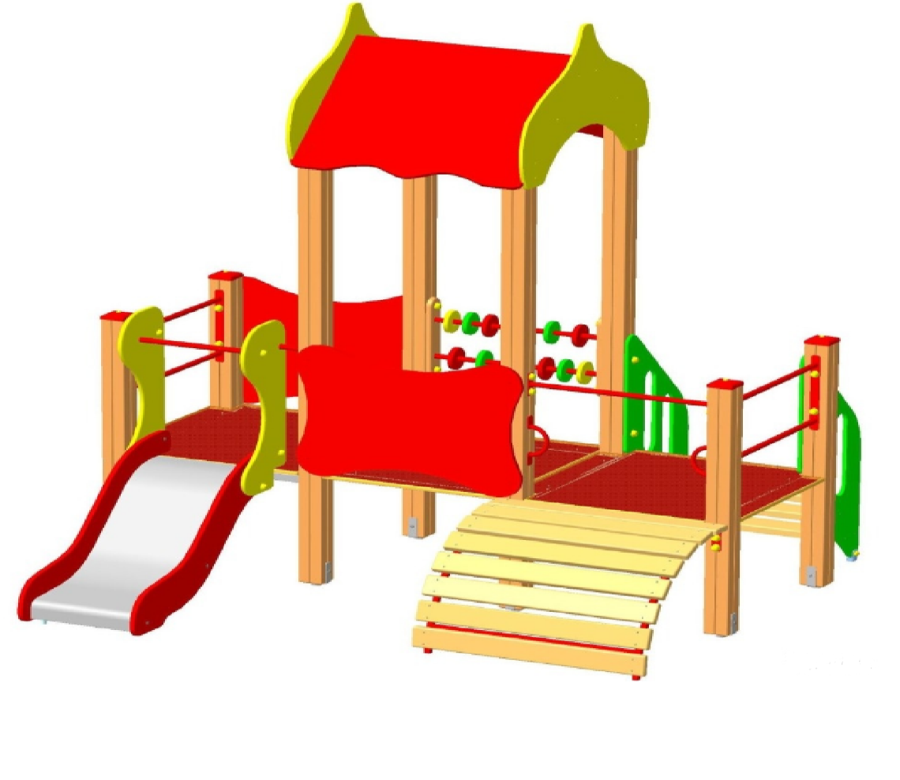

Рисунок 18. Яхта Тип 1 (детский городок)

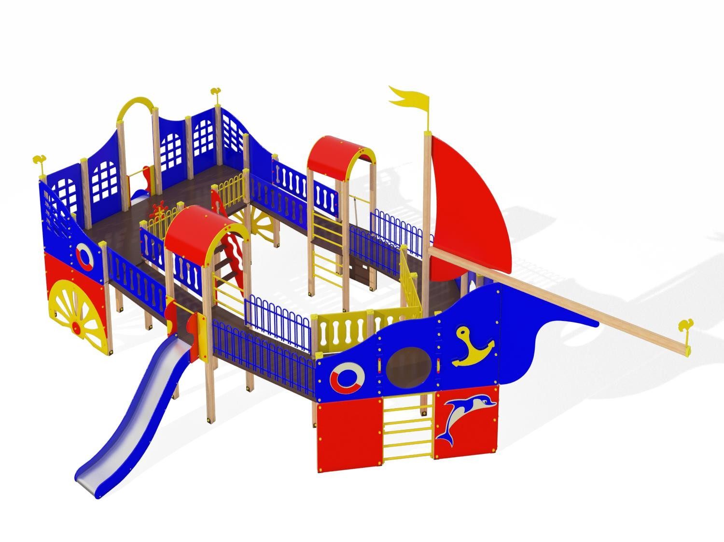
Рисунок 19. Уличный тренажер «Маятник»

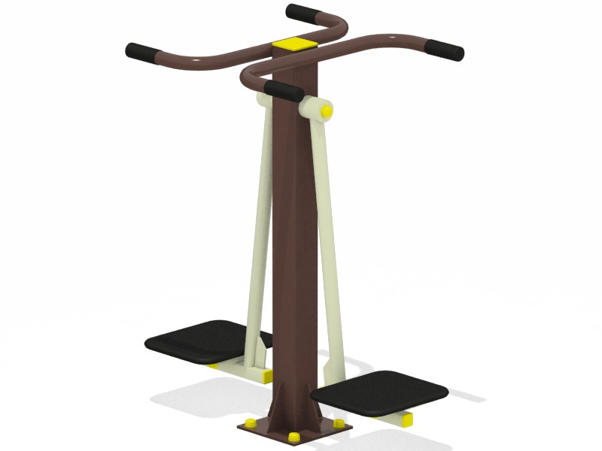

Рисунок 20. Уличный тренажер «Наездник»

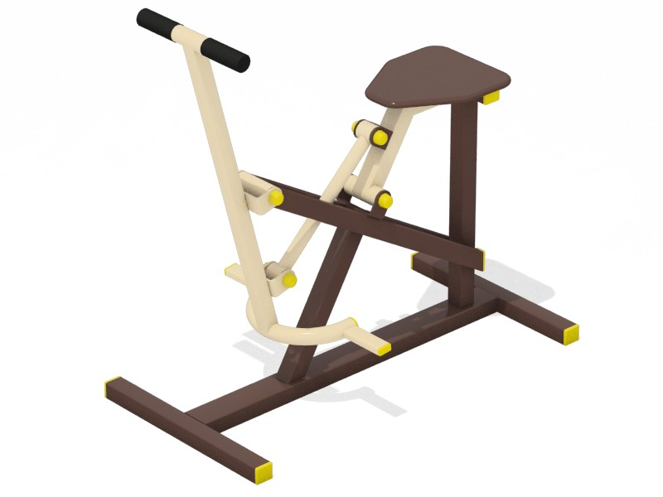

Рисунок 21. Уличный тренажер «Жим от груди»

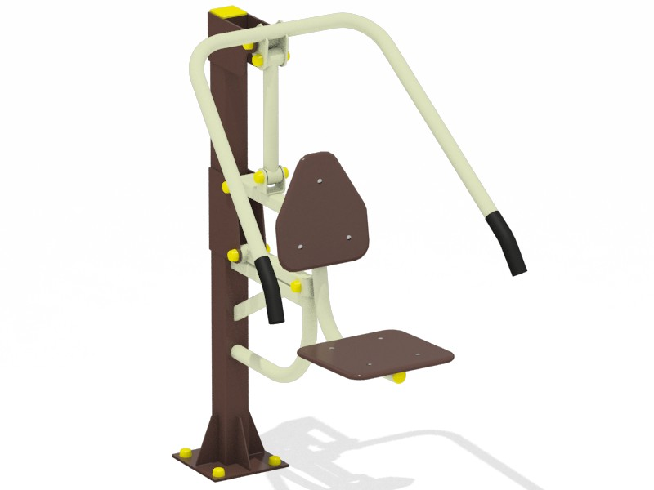

2. Отделу по общим и организационным вопросам администрации Усть-Лабинского городского поселения Усть-Лабинского района (Чухирь) опубликовать настоящее постановление в районной газете «Сельская новь», разместить на официальном сайте Усть-Лабинского городского поселения Усть-Лабинского района в сети «Интернет» - www.gorod-ust-labinsk.ru.
3. Постановление вступает в силу со дня его официального опубликования.

Глава
Усть-Лабинского городского поселения
Усть-Лабинского района В.Н. Анпилогов

